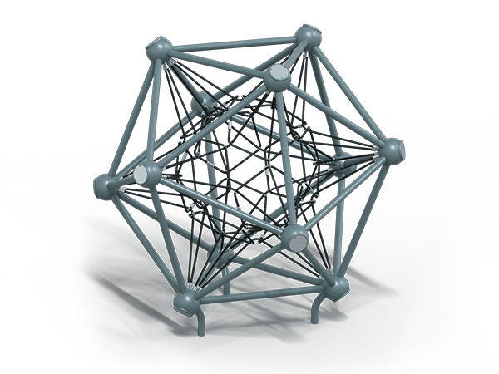 | Пространственная сеть (малая) 1208  Размер не менее: высота – 2230 мм, длина – 2540 мм, ширина – 2260 мм.  Изделие предназначено для детей в возрасте от 7 до 14 лет. Способствует развитию и укреплению мышечной системы, тренировки вестибулярного аппарата, ориентировки в пространстве.  Пространственная сетка состоит из металлического каркаса и сетки.  Металлический каркас изготовлен из металлической трубы круглого сечения диаметром не менее 57 мм и шара из листовой стали толщиной не менее 3 мм.  Стойки выполнены из металлической трубы круглого сечения диаметром не менее 57 мм. Количество стоек – 3 шт.  Сетка состоит из полипропиленовых канатов, диаметром не менее 16 мм со стальным/полипропиленовым сердечником. Канаты между собой крепятся S-образными крючками из нержавеющей стали диаметром 6 мм.  Канат должен быть предназначен для детских игровых площадок, сплетен из 6-ти прядей. Каждая прядь состоит из металлической сердцевины (канатная оцинкованная проволока) с обкаткой мультифиламентным полипропиленом, стабилизированным против ультрафиолетового излучения.  Металлические элементы окрашены порошковыми красками с предварительной антикоррозийной обработкой. Выступающие гайки и болтовые соединения должны закрываться пластиковыми заглушками или колпачковыми гайками. Крепеж оцинкован.

